# Luchteigenschappen en US Standard Air

Bekijken we de enorme luchtmassa omheen het aardoppervlak, dan liggen de zaken wel een beetje anders: de dichtheid van de lucht, de temperatuur en de druk variëren dan met de hoogte boven het aardoppervlak; in de vliegtuigbouw, de ruimtevaart en de meteorologie moet met deze variatie wel degelijk rekening gehouden worden. We berekenen ze in de veronderstelling dat de veranderingen in chemische samenstelling van de lucht, de variatie van de gravitatieversnelling en de invloed van de aardrotatie verwaarloosbaar zijn.

## 1. De variatie van de luchttemperatuur in functie van de hoogte.

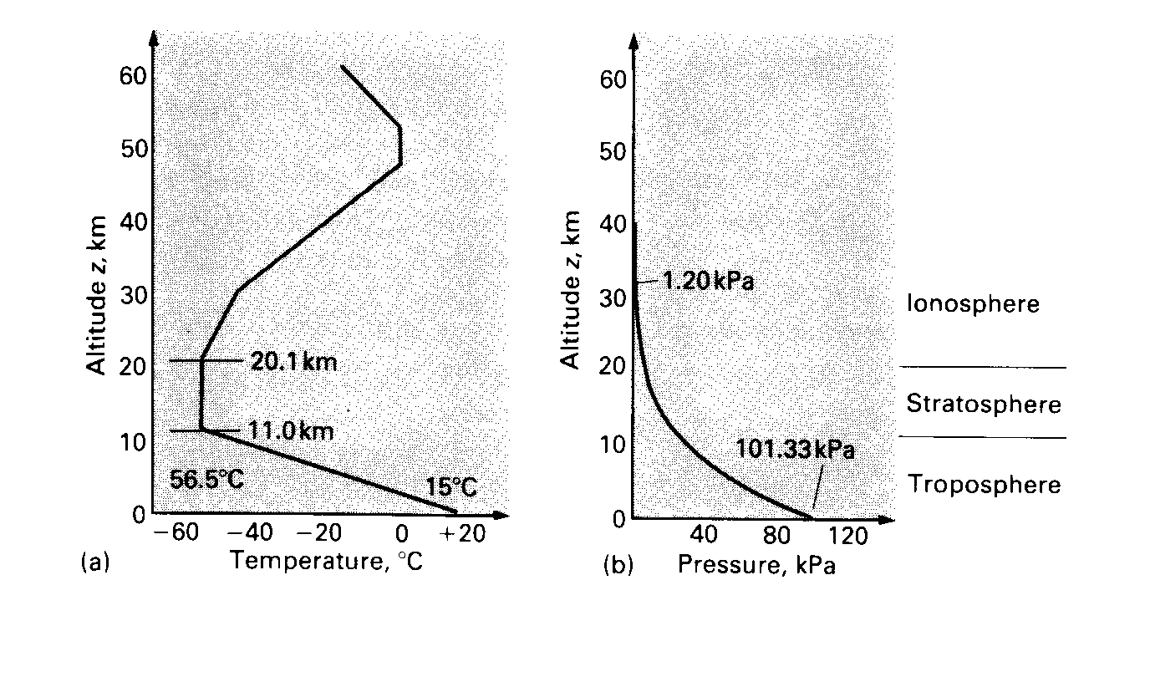

**Figuur 7**

We moeten een onderscheid maken tussen verschillende gebieden in de atmosfeer, die ook nog eens van plaats tot plaats op de aarde verschillen; zo begint de stratosfeer, die aan de evenaar op ongeveer 17 km hoogte begint, aan de polen reeds vanaf 8,5 km boven zeeniveau. In figuur 7 werden de verschillende delen van de atmosfeer voorgesteld, zoals ze gebruikt worden in de ‘US Standard Atmosphere’.

- in de troposfeer, tot op ongeveer 11 km hoogte, neemt de temperatuur nagenoeg lineair af in functie van de hoogte;

- in de stratosfeer, van ongeveer 11 km tot ongeveer 20,1 km hoogte, heerst er een constante temperatuur van -56,6 °C;

- in de ionosfeer neemt de temperatuur terug toe.

Met deze gegevens berekenen we nu de drukvariatie in de tropo- en in de stratosfeer. In de ionosfeer kan de ‘luchtlaag’ niet meer als een continuüm aangezien worden.

## 2. De variatie van de luchtdruk in functie van de hoogte.

Combinatie van de evenwichtsvergelijking van Euler (1) met de ideale gaswet (2) levert:

 (1)

 (2)



### 2.a. Drukvariatie in de ‘US Standard Troposphere’.

In vergelijking (3) voeren we de temperatuursvariatie , , in

T0 : de temperatuur op zeeniveau = 15 °C = 288,15 K

B : 0,00650 K/m



### 2.b. Drukvariatie in de ‘US Standard Stratosphere’.

De temperatuur is hierin constant: TC = - 56,6 °C = 216,7 K

Vergelijking (3) wordt in dit geval:



## 3. De variatie van de luchtdichtheid in functie van de hoogte.

Deze wordt gevonden door substitutie van bovenstaande uitdrukkingen (4) en (5) in de gaswet (2).

### 3.a. Luchtdichtheid in de ‘US Standard Troposphere’.



### 3.b. Luchtdichtheid in de ‘US Standard Stratosphere’.

### 

## 4. Tabellen en grafieken.

De hierboven besproken waarden voor de ‘US Standard Atmosphere’ spelen een belangrijke rol in praktijk. Zo dienen ze onder andere als een soort referentiewaarde voor heel wat parameters, die gebruikt worden in de luchtvaart. Eerder dan ze met bovenstaande formules te berekenen worden ze overgenomen uit opgestelde grafieken en tabellen zoals deze van figuur 8 en van tabel 3.

**Tabel 3**

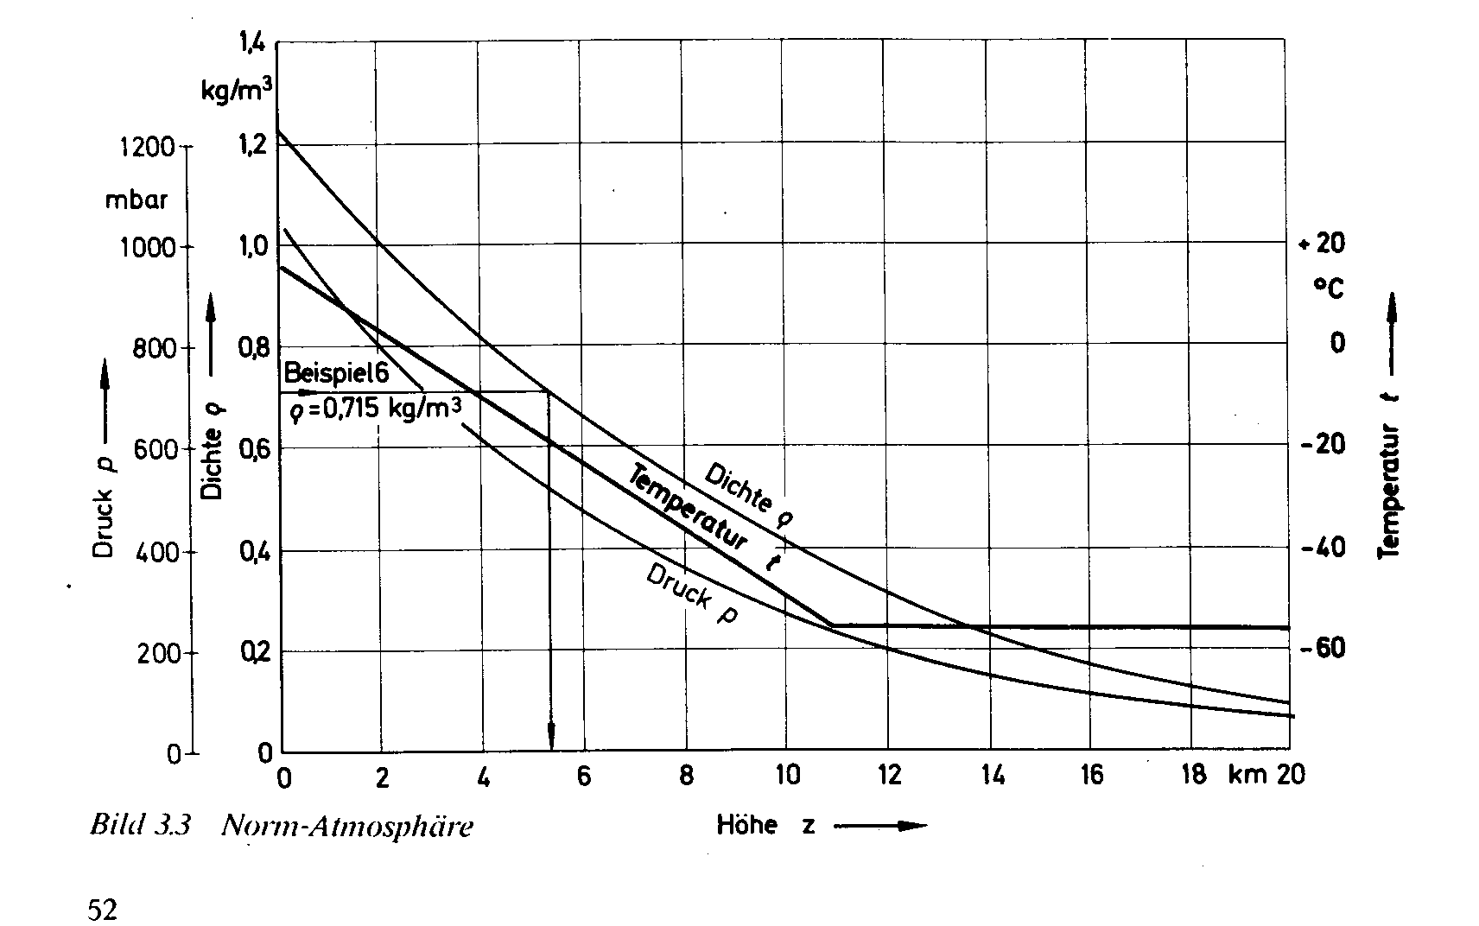

**Figuur 8**

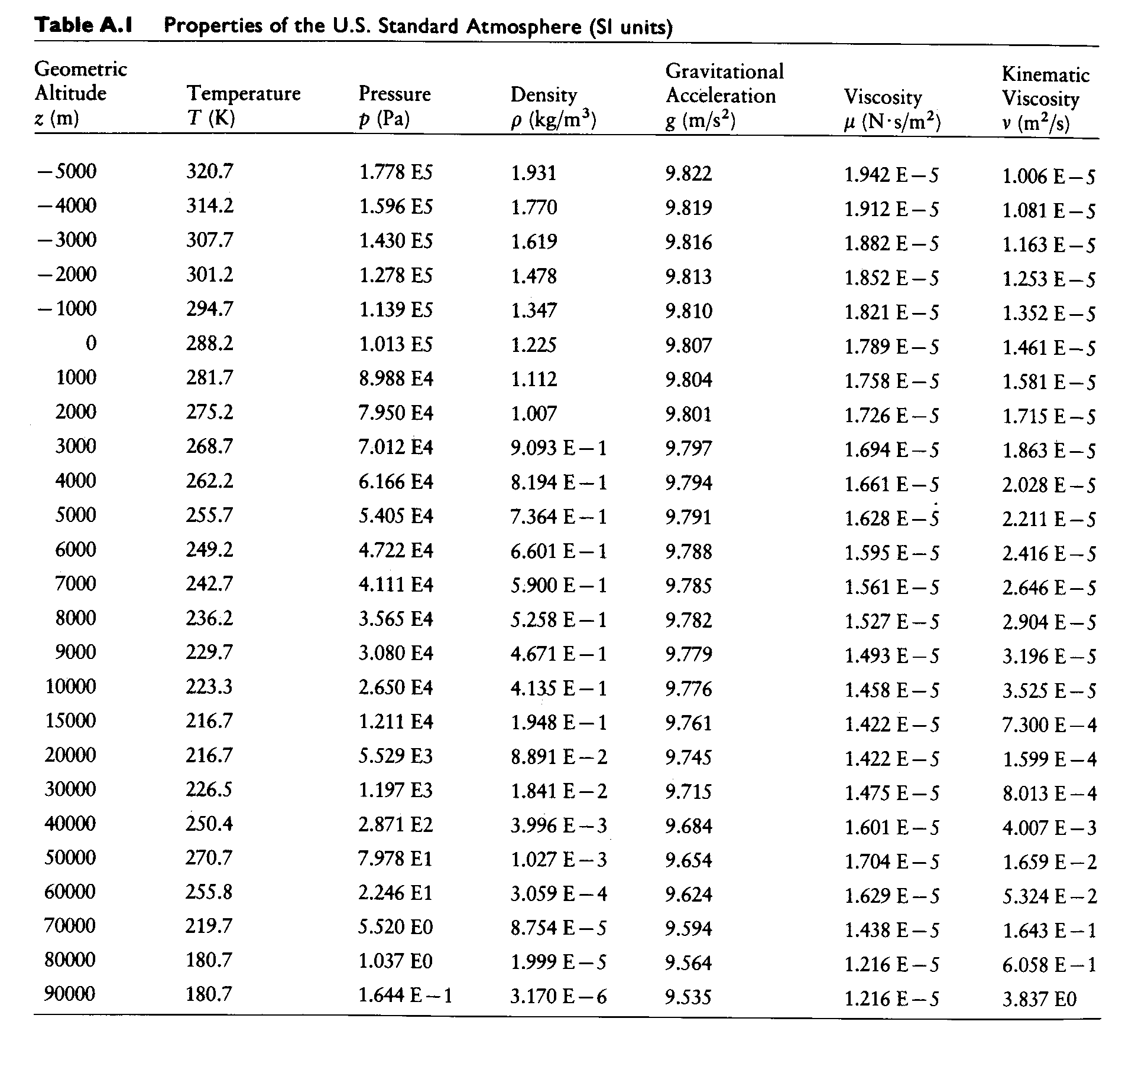

## 3.3. Voorbeelden.

1. Bepaal de luchtdruk op 11 km hoogte, de grens van de stratosfeer.

Oplossing:

Formule (4) wordt:



2. Bepaal de luchtdruk op 15 km hoogte dus ergens in de stratosfeer. Vergelijk deze berekende waarde met deze op grafiek 8 en in tabel 3.

Oplossing:

Formule (5) wordt:



3. Een luchtballon heeft een massa van 500 kg en heeft een volume van 700 m3. Tot op welke hoogte kan deze ballon opstijgen?

Oplossing:

De ballon stijgt zo lang tot de opwaartse stuwkracht, die kan bepaald worden uit de wet van Archimedes, in evenwicht is met het gewicht van de ballon; de ballon ‘zweeft’ dan ‘vrij’ door de lucht:



Uit tabel 3 lezen we af dat deze dichtheid bereikt wordt op ongeveer 5300 meter hoogte. Deze (benaderende) waarde lezen we ook af op grafiek 8 en zou kunnen berekend worden uit formule (6).

# 4. Oefeningen

1. Een kubieke meter lucht weegt 12 N onder een druk van 1013 hPa en bij een temperatuur van 15 °C. Bepaal uit deze gegevens het specifiek volume van lucht in dezelfde condities.

Oplossing: 

1. Bepaal het aantal moleculen en het aantal mol in 1 m3 lucht bij 1013 hPa en 0°C.

Oplossing: 44,63 mol

1. Men meet voor een ijl gas een specifiek volume op van 0,65 m3/kg onder een druk van 200 hPa en bij een temperatuur van 40°C. Bepaal de individuele gasconstante voor dit gas evenals het moleculair gewicht ervan.

Oplossing: 

1. Een kubieke meter stikstof onder een druk van 340 kPa en bij een temperatuur van 40 °C wordt isotherm samengedrukt tot een volume van 0,2 m3. Hoe groot is de druk bij het einde van deze compressie. Bepaal eveneens de elasticiteitsmodulus bij het begin en bij het einde van de compressie.

Oplossing: 

1. In een cilindrische zuiger bevindt zich oorspronkelijk 0,120 m3 lucht onder een druk van 1 atmosfeer (=1013 hPa). Via een isotherme compressie wordt het volume gereduceerd tot 0,05 m3. Bepaal de druk in deze eindtoestand.

Oplossing: 

1. Een reservoir met een inhoud van 20 liter bevat 0,28 kg helium bij 27 °C. De molaire massa van helium bedraagt 4 g/mol.
2. hoeveel mol helium bevat het reservoir?
3. bepaal de druk in het reservoir.

Oplossing: 

1. In een cilindrische opslagtank bevindt zich 0,5 m3 stikstof bij 27 °C en onder een druk van 1,5 x 105 Pa. Bepaal de druk in het reservoir wanneer het volume 4 m3 bedraagt en de temperatuur 327 °C.

Oplossing: 

1. Bij het begin van de compressieslag bevat de cilinder van een dieselmotor 800 cm3 lucht onder een druk van 1013 hPa en bij een temperatuur van 27 °C. Op het einde van de compressie werd de lucht gecomprimeerd tot een volume van 75 cm3 onder een overdruk van 2,25x106 Pa. Bepaal de temperatuur op het einde van de compressie.

Oplossing: 

1. Een persoon vult bij het inademen zijn longen (inhoud 6 liter) volledig met lucht onder een druk van 1013 hPa. Door het spannen van de buikspieren wordt het longenvolume gereduceerd tot 5,5 liter. Welke druk ontstaat hierdoor in de longen, in de veronderstelling dat de temperatuur van de lucht gelijk blijft.

Oplossing: 

1. De wand van een gasfles met een inhoud van 2,5 liter werd berekend om een druk van 100 atmosfeer (1 atmosfeer = 1013 hPa) te kunnen weerstaan. Men vult de fles met 8 mol van een nagenoeg ideaal gas bij een temperatuur van 23 °C. Tot welke temperatuur mag het gas in deze fles opgewarmd worden?

Oplossing: 

1. Hoeveel moleculen bevat een pint van 25 cc gevuld met zuiver water? De molaire massa van water bedraagt 18 g/mol.

Oplossing: 

1. Op een winterse dag, bij een temperatuur van 5°C en een druk van 1,03 atmosfeer (1 atmosfeer = 1013 hPa), meet men de bandenspanning van een autoband met een inhoud van 0,015 m3: deze bedraagt 2 atmosfeer overdruk. Bepaal de bandenspanning na 30 minuten rijden, wanneer de temperatuur van de banden 47 °C bedraagt, waardoor het volume uitgezet is tot 0,016 m3.

Oplossing: 

1. Schat het aantal mol, moleculen, atomen, waaruit uw professor bestaat, uitgaande van de veronderstelling dat hij:

* 90 kg weegt (een onderschatting)
* voor het overgrote deel uit water (een overschatting) (H2O) bestaat bij 37 °C en 1 atmosfeer
* de moleculaire massa van water 18 g/mol bedraagt
* elke watermolecule uit drie atomen bestaat.

Oplossing: 

1. Een fles van 1,2 liter wordt gevuld met zuurstof en afgesloten met een “waterslot”, dat ervoor zorgt dat de druk in de fles gelijk blijft aan 1 atmosfeer (=1013 hPa). Men verwarmt de fles tot een temperatuur van 400 K. Men sluit nu ook het “waterslot” af zodat geen zuurstof uit de fles meer kan ontsnappen. Men laat de fles afkoelen tot 27 °C.
2. Hoe groot is de druk in de fles?
3. hoeveel gram zuurstof bevat de fles?

De moleculaire massa van zuurstof bedraagt 32 g/mol.

Oplossing: 

15. Het werkingsprincipe van een warme-lucht-ballon is gebaseerd op het feit dat de dichtheid van warme lucht bij eenzelfde omgevingsdruk lager is dan deze van de omgevende koude lucht. Welke temperatuur moet de warme lucht in een ballon met een volume van 500 m3 hebben om een last van 250 kg (bovenop het gewicht van de warme lucht) te kunnen vervoeren in een luchtlaag waar de temperatuur 0 °C en de druk 1 atmosfeer bedraagt. De dichtheid van de omgevende koude lucht bedraagt dan 1,29 kg/m3.

Oplossing: 

1. Een experimentele ballon heeft een inhoud van 500 m3. Hij wordt gevuld met waterstof onder atmosferische omstandigheden (1013 hPa).
2. hoeveel reservoirs waterstof heeft men nodig om de ballon volledig te vullen? Men gebruikt reservoirs met een inhoud van 2,5 m3, die de waterstof bewaren onder een druk van 2,5x106 Pa. We veronderstellen dat de temperatuur van de waterstof bij het overslaan niet wijzigt.
3. hoeveel ballast (bovenop het gewicht van de hoeveelheid waterstof in de ballon) kan men met deze ballon vervoeren in de veronderstelling dat hij moet zweven in een luchtlaag, waar de temperatuur 0° C en de dichtheid van de omgevende lucht 1,29 kg/m3 bedraagt? De molaire massa van waterstof bedraagt 2,02 g/mol.
4. hoeveel ballast kan men in dezelfde omstandigheden vervoeren indien men helium zou gebruiken in plaats van waterstof? De molaire massa van helium bedraagt 4 g/mol.

Oplossing: 